Megoldókulcs:
Kérdések:
- Honnan indult a forradalmi hangulat Európában?
Párizs
- Mi volt az aktuális magyar államforma a Pákozdi csata időpontjában?
Magyar Királyság
- Ki volt a felelős magyar kormányfője a Pákozdi csata idején?
Batthyány Lajos
4. Mikor zajlott a Pákozdi csata?
1848. szeptember 27.
5. Mekkora volt a magyar hadsereg létszáma?
20ezer
6. Kit ismertek fel ezen, a már aktuális – azaz forgalomból kivont – pénzjegyen?
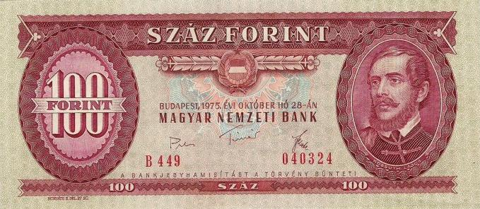
Kossuth Lajos
7. A Pákozdi csata alatt hová akarta az ellenfél szorítani a magyar hadsereget?
Velencei-tóba

